STUDI EVALUASI SISA UMUR LAYAN TEMPAT PEMBUANGAN AKHIR (TPA) SUNGAI DUA KABUPATEN TANAH BUMBU KALIMANTAN SELATAN
Maria Ulfa¹, Eko Noerhayati², Anita Rahmawati³
¹Mahasiswa Teknik Sipil Fakultas Teknik Universitas Islam Malang,
e-mail : maaariaulfa01@gmail.com
²Dosen Teknik Sipil Fakultas Teknik Universitas Islam Malang,
e-mail : eko.noerhayati@unisma.ac.id
³Dosen Teknik Sipil Fakultas Teknik Universitas Islam Malang,
e-mail : anita.rahmawati@unisma.ac.id
ABSTRAK
Meningkatnya produksi sampah dan kurangnya kemampuan pengolahan sampah masyarakat Kabupaten Tanah Bumbu mengakibatkan jumlah sampah yang mampu dikelola atau didaur ulang hanya berjumlah sedikit sehingga sebagian besar sampah tersebut akan berakhir di Tempat Pembuangan Akhir (TPA). TPST RDF (Refuse Derived Fuel) merupakan TPST yang menerapkan metode pengolahan sampah dengan mendaur ulang sampah menjadi bahan bakar yang dapat dimanfaatkan. Pengembangan TPST RFD diharapkan mampu mengurangi volume sampah yang ditampung dan menambah umur guna landfill. Penelitian ini bertujuan untuk menganalisis pengaruh pengembangan TPST RDF terhadap sisa umur guna TPA Sungai Dua. Dari penelitian didapatkan hasil tahun 2032 TPA Sungai Dua diprediksi akan menampung sampah sebanyak 107974,26 m³/tahun yang dihasilkan oleh penduduk di wilayah layanan TPA Sungai Dua. Dengan daya tampung eksisting lahan timbunan sebesar 58509,76 m³, tanpa adanya upaya reduksi sampah lahan landfill akan terisi penuh pada tahun 2024. Dengan upaya reduksi sampah melalui pengembangan TPST RDF, lahan timbunan TPA Sungai Dua akan terisi penuh pada tahun 2027.
Kata kunci : RDF (Refuse Derived Fuel), Tempat Pembuangan Akhir, Umur Layan
ABSTRACT
The increase in waste production and the lack of community waste processing capabilities in Tanah Bumbu Regency result in only a small amount of waste that can be managed or recycled so that most of the waste will end up in landfills. Waste processing site RDF (Refuse Derived Fuel) is a waste processing site that applies waste processing methods by recycling waste into usable fuel. The development of waste processing site RFD is expected to reduce the volume of waste collected and increase the useful life of landfills. This study is to analyze the effect of waste processing site RDF on the remaining useful life of the Sungai Dua landfill. From the research, the results of obtained in 2032 the Sungai Dua Landfill is predicted to accommodate 107974.26 m³/year of waste generated by people in the Sungai Dua Landfill service area. With an existing landfill capacity of 58509.76 m³, without any waste reduction efforts the landfill will be full in 2024. Through the development of waste processing site RDF (Refuse Derived Fuel), waste entering the landfill can be reduced so that the waste that enters and is deposited in the landfill can be suppressed. With waste reduction efforts through the development of the waste processing site RDF, the Sungai Dua landfill will be full in 2024.
Keywords: Landfill, RDF (Refuse Derived Fuel), Useful Life

PENDAHULUAN
Latar Belakang
Peningkatan jumlah penduduk dan perkembangan suatu wilayah ataupun segala hal yang berhubungan dengan peningkatan kondisi sosial ekonomi warga dapat menimbulkan dampak terhadap peningkatan jumlah sampah yang diproduksi (Nadiah dkk., 2021). Jika limbah yang dihasilkan dalam jumlah atau skala yang besar maka dapat menjadi permasalahan di lingkungan hidup manusia itu sendiri (Ni’am dkk., 2021). Bermacam-macam limbah buangan yang dihasilkan masyarakat memiliki sifat mulai dari sederhana hingga kompleks, dimana perlu dilakukan pengolahan limbah tersebut agar tidak berdampak buruk untuk kualitas lingkungan (Ferdiyan dkk., 2021). Pengolahan limbah baik limbah padat, cair maupun gas yang tidak memenuhi standar atau bahkan tidak tersedianya instalasi pengolahan limbah berdampak negatif dari sektor lingkungan (Dewantara dkk., 2022). Sedangkan, pengelolaan limbah yang memenuhi standar dan dilakukan dengan benar sangat penting guna menghindari kerusakan lingkungan dalam jangka waktu panjang atau pendek, seperti polusi udara yang dikarenakan pembakaran limbah secara langsung (Wibowo dkk., 2023).
Volume TPA yang terus meningkat setiap tahunnya merupakan salah satu faktor yang dapat yang berdampak terhadap kerusakan lingkunagn (Risaldi dkk., 2023). Peningkatan volume sampah tersebut dapat disebabkan karena kurangnya kemampuan pengolahan sampah masyarakat yang berakibat jumlah sampah yang mampu dikelola atau didaur ulang hanya berjumlah sedikit, dan pada akhirnya sampah tersebut hanya akan berakhir di timbunan Tempat Pembuangan Akhir (TPA).
Pada TPA Sungai Dua belum terdapat sistem pengolahan sampah yang mampu mereduksi jumlah volume sampah yang ditampung TPA secara signifikan, sehingga jumlah sampah yang tereduksi masih sangat sedikit. Sistem pengelolaan sampah padat pada TPA Sungai Dua cenderung mengandalkan metode controlled landfill di lahan timbunan. Dimana hal ini menyebabkan sebagian besar volume sampah yang dihasilkan hanya masuk ke Tempat Pembungan Sampah dan setelah itu dibiarkan begitu saja hingga menumpuk.

Identifikasi Masalah
Dari latar belakang penelitian teridentifikasi permasalahan yang dapat dijabarkan sebagai berikut:
- Bertambahnya jumlah produksi sampah oleh masyarakat Kabupaten Tanah Bumbu yang mengakibatkan bertambahnya volume sampah yang diangkut dan ditampung di TPA Sungai Dua.
- Belum terdapat sistem pengolahan sampah yang mampu mereduksi jumlah volume sampah yang ditampung TPA Sungai Dua secara signifikan.
- Diperlukan pengembangan dan evaluasi mengenai pengolahan sampah untuk pengoptimalan penggunaan lahan TPA Sungai Dua agar penggunaan lahan TPA lebih efektif dan memperpanjang umur guna TPA.
Rumusan Masalah
- Berapa volume sampah maksimum yang mampu ditampung landfill aktif TPA Sungai Dua?
- Berapa proyeksi timbulan sampah yang dihasilkan masyarakat di wilayah layanan TPA Sungai Dua?
- Berapa sisa umur layan TPA Sungai Dua tanpa upaya reduksi sampah?
- Berapa sisa umur layan TPA Sungai Dua setelah adanya upaya reduksi sampah melalui pengembangan TPST RDF (Refuse Derived Fuel)?

Tujuan Penelitian
- Untuk mengetahui volume maksimum sampah yang mampu ditampung landfill aktif TPA Sungai Dua.
- Untuk mengetahui proyeksi timbulan sampah yang dihasilkan masyarakat di wilayah layanan TPA Sungai Dua.
- Untuk mengetahui sisa umur layan TPA Sungai Dua tanpa menggunakan upaya reduksi sampah.
- Untuk menganalisis sisa umur layan TPA Sungai Dua setelah adanya upaya reduksi sampah melalui pengembangan TPST RDF (Refuse Derived Fuel).

TINJAUAN PUSTAKA
Sampah
Berdasarkan Undang-undang Republik Indonesia Nomor 18 Tahun 2008 Tentang Pengelolaan Sampah, yang dimaksud sampah adalah sisa dari aktivitas manusia ataupun proses alam sehari-hari yang berbentuk padat yang kemudian dibuang karena tidak dipakai kembali dan apabila tidak dilakukan pengelolaan dengan baik dapat mencemari atau merusak lingkungan.

TPST (Tempat Pengolahan Sampah Terpadu)
Berdasarkan UU No. 18 Tahun 2008, Tempat Pengolahan Sampah Terpadu (TPST) merupakan lokasi yang berguna sebagai tempat melakukan kegiatan pengolahan sampah mulai dari pengumpulan, pemilahan, daur ulang, hingga pemrosesan akhir sampah.
TPST RDF
TPS RDF (Refuse Derived Fuel) merupakan tempat pengolahan sampah dengan menerapakan konsep pengolahan sampah menjadi bahan bakar alternatif. Konsep utama pengolahan sampah pada TPST RDF adalah untuk mereduksi atau mengurangi jumlah volume sampah dengan memperbaiki karakteristik sampah, yang selanjutnya akan diolah secara lebih lanjut dengan merubah sampah padat menjadi bahan bakar alternatif untuk tujuan cofiring.
TPA (Tempat Pembuangan Akhir)
Tempat Pembuangan Akhir (TPA) adalah tempat dimana sampah telah mencapai tahap akhir dalam pengelolaannya. Dimana pada awalnya sampah berasal dari sumber atau tempat penghasil sampah, kemudian dilakukan proses pengumpulan yang kemudian dilakukan pengangkutan atau pemindahan, serta proses pengolahan sampah dan pembuangannya. TPA merupakan tempat sampah yang dipisahkan dengan lingkungan masyarakat agar tidak memberikan dampak yang dapat merusak atau menimbulkan pengaruh negatif terhadap lingkungan sekitarnya.

METODOLOGI PENELITIAN
Lokasi Penelitian
Lokasi TPA Sungai Dua berada di Kecamatan Simpang Empat, Kabupaten Tanah Bumbu. Penelitian dikhususkan pada wilayah pelayanan TPA Sungai Dua, yakni terdiri dari Kecamatan Mantewe, Kecamatan karang Bintang, Kecamatan Simpang Empat dan Kecamatan Batulicin. Luas area yang dimiliki TPA Sungai Dua mencapai kurang lebih 2,163 ha dengan ±0,8 ha atau 8.000 m² merupakan zona aktif yang digunakan untuk menampung timbulan sampah yang dihasilkan warga wilayah layanan dan terangkut ke lokasi TPA Sungai Dua. Sistem pengelolaan sampah padat pada TPA Sungai Dua menggunakan metode controlled landfill.

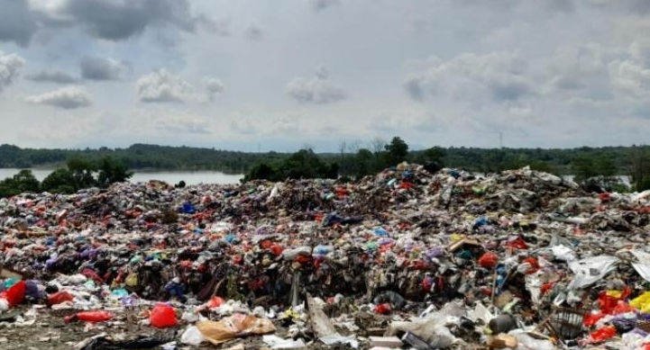  Gambar 1. Kondisi Landfill Aktif TPA Sungai Dua  Sumber : (Dokumen Pribadi, 2024)  Gambar SEQ Gambar \* ARABIC 1. Kondisi Landfill Aktif TPA Sungai Dua  Sumber : (Dokumen Pribadi, 2023) |  | 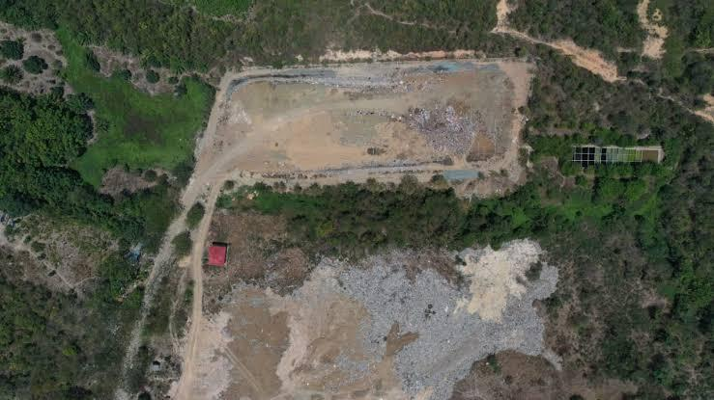  Gambar 2. Landfill non-aktif dan Landfill aktif TPA Sungai Dua  Sumber : (https://kalselpos.com, 2020)  Gambar SEQ Gambar \* ARABIC 2. Landfill non-aktif dan landfill aktif TPA Sungai Dua  Sumber : (https://kalselpos.com, 2020)
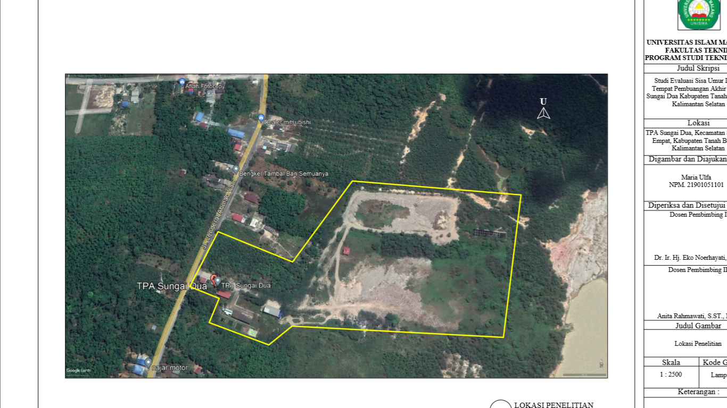
Gambar 3. Lokasi Penelitian
Sumber : (Google Earth, Telah Diolah 2023)

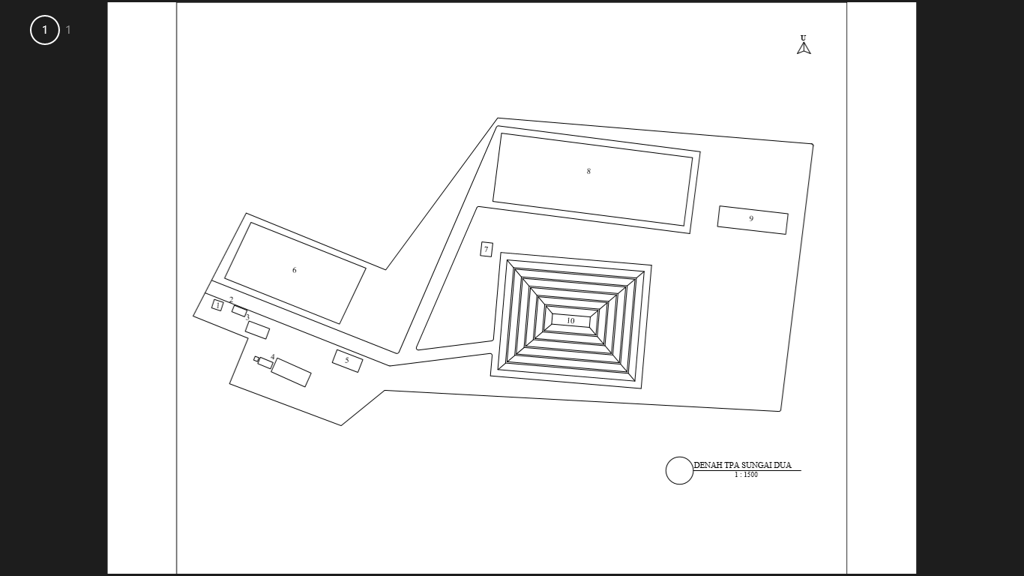

Gambar 4. Layout TPA Sungai Dua
Sumber : (Hasil Analisa, 2023)

Bagan Alir Penelitian

Survey lapangan dan pengumpulan data
Data eksisting

Analisis daya tampung eksisting
Analisis sisa umur layan TPA tanpa upaya reduksi
Studi literatur
Mulai
Data jumlah timbulan sampah
Menentukan metode proyeksi jumlah timbulan sampah
- Metode Aritmatik
- Metode Geometrik
- Metode Eksponensial

Menghitung proyeksi jumlah timbulan sampah
A

Analisis sisa umur layan TPA dengan upaya reduksi sampah melalui pengembangan TPST RDF
Hasil Pembahasan
Kesimpulan dan Saran
Selesai
Umur layan TPA Sebelum upaya reduksi
<
Umur layan TPA Sebelum upaya reduksi
Tidak
Ya
Upaya Reduksi Sampah melalui pengembangan TPST RDF
A
Gambar 5. Diagram Alir Penelitian
Sumber : (Hasil Analisa, 2023)

HASIL DAN PAEMBAHASAN
Proyeksi Jumlah Timbulan Sampah
Jumlah timbulan sampah yang diproduksi penduduk wilayah layanan TPA Sungai Dua yang terangkut ke TPA Sungai Dua selam 5 tahun terakhir disajikan pada tabel di bawah.
Tabel 1. Timbulan Sampah Masuk ke TPA Sungai Dua 2018-2022
No | Tahun | Berat Sampah
 |  | Ton/tahun | Kg/tahun
1 | 2018 | 12143,90 | 12143900
2 | 2019 | 15518,98 | 15518980
3 | 2020 | 19444,11 | 19444110
4 | 2021 | 18272,64 | 18272640
5 | 2022 | 18597,87 | 18597870
Sumber : (Dinas Lingkungan Hidup Kabupaten Tanah Bumbu, 2023)
Dari data jumlah timbulan sampah yang masuk ke TPA Sungai Dua dalam kurun waktu 5 tahun, yaitu tahun 2018-2022 dilakukan perhitungan proyeksi volume timbulan sampah dengan menggunakan metode aritmatik. Sebagai contoh perhitungan proyeksi timbulan sampah yang masuk ke TPA Sungai Dua, maka diambil sampel perhitungan pada tahun 2023. Pada perhitungan nilai laju pertumbuhan penduduk digunakan sebesar 13,29 %.
Pn = P₀ (1+rt)
P₂₀₂₃ = P₂₀₂₂ (1 + 13,29 % × (t₁-t₀))
P₂₀₂₃ = 18597,87 (1 + 13,29 % × (2023-2022)) ton/tahun
= 21068,86562 ton/tahun
= 21068865,62 Kg/tahun
$Volume timbulan sampah =\frac{Berat Sampah}{Densitas Sampah}$
$$=\frac{21068865,62 kg/tahun}{401,093 kg/m³}$$
$$=52528,50 m^{3}/tahun$$
Tabel berikut merupakan tabel besarnya timbulan sampah wilayah layanan TPA Sungai Dua dengan metode aritmatik untuk 10 tahun kedepan, yaitu tahun 2023-2032.
Tabel 2. Proyeksi Timbulan Sampah TPA Sungai Dua 2023-2032
Tahun | Jumlah Penduduk  (Jiwa) | Berat Sampah |  | Volume Sampah  (m³/tahun)
 |  | Ton/tahun | Kg/tahun
2023 | 152534 | 21068,86562 | 21068865,62 | 52528,50
2024 | 154936 | 23539,86125 | 23539861,25 | 58689,14
2025 | 157338 | 26010,85687 | 26010856,87 | 64849,78
2026 | 159740 | 28481,85250 | 28481852,50 | 71010,42
2027 | 162143 | 30952,84812 | 30952848,12 | 77171,06
2028 | 164545 | 33423,84375 | 33423843,75 | 83331,70
2029 | 166947 | 35894,83937 | 35894839,37 | 89492,34
2030 | 169349 | 38365,83499 | 38365834,99 | 95652,98
2031 | 171751 | 40836,83062 | 40836830,62 | 101813,62
2032 | 174153 | 43307,82624 | 43307826,24 | 107974,26
Sumber : (Hasil analisis perhitungan, 2023)
Pada tahun 2032, jumlah timbulan sampah yang masuk ke TPA Sungai Dua diperkirakan mencapai 43307,82624 ton/tahun atau 43307826,24 kg/tahun, dengan besar volume sampah 107974,26 m³/tahun.
Daya Tampung Eksisting Landfill Aktif
Lahan timbunan aktif dengan luas 8.000 m² diasumsikan sebagai lahan timbunan dengan ukuran 80m × 100m, kemiringan timbunan dibuat 30° sesuai peraturan PerMen. PU No. 3 Tahun 2013. Menurut Kementerian Pekerjaan Umum (2013), dalam Peraturan Menteri Pekerjaan Umum Republik Indonesia Nomor 03/PRT/M/2013 kemiringan timbunan sampah maksimum adalah 30°. Pada penelitian ini setiap lift sel diasumsikam mempunyai tinggi 3 m, dengan terasering selebar 1 m untuk memudahkan alat berat bekerja, dengan 6 lift atau 6 tingkat.

Gambar 6. Timbunan Aktif TPA Sungai Dua
Sumber : (Hasil Analisa, 2023)
Daya tampung eksisting pada penelitian kali ini akan dihitung dengan mengguanakan rumus volume prisma terpancung berikut.
$$V lift 1=\frac{1}{3}×h×\left(La+Lb+{\left(La×Lb\right)}^{1/2}\right)$$
$$V lift 1=\frac{1}{3}×3 m×\left(6236,16 m^{2}+8000 m²+{\left(6236,16 m^{2}×8000 m²\right)}^{1/2}\right)$$
$$=\frac{1}{3}×3×\left(6236,16 m^{2}+8000m^{2}+7063.23 m²\right)$$
$$=\frac{1}{3}×3 m×21299,39 m²$$
$$=21299,39 m³$$
Volume dari keseluruhan lift dapat dilihat pada tabel berikut.
Tabel 3. Daya Tampung Eksisting
No  Lift | Tinggi Lift  (m) | Luas Bawah  (m²) | Luas Atas  (m²) | Volume  (m³) | Σ Volume  (m³)
1 | 3 | 8000,00 | 6236,16 | 21299,39 | 21299,39
2 | 3 | 5921,76 | 4415,84 | 15451,26 | 36750,66
3 | 3 | 4151,04 | 2903,04 | 10525,48 | 47276,14
4 | 3 | 2687,84 | 1697,76 | 6521,79 | 53797,93
5 | 3 | 1532,16 | 800,00 | 3439,29 | 57237,22
6 | 3 | 684,00 | 209,76 | 1272,54 | 58509,76
Sumber : (Hasil analisis perhitungan, 2023)
Maka, jumlah sampah yang mampu ditampung lahan timbunan aktif TPA Sungai Dua dengan lahan seluas 8000 m² atau 0,8 ha dan tinggi lahan timbunan 18 meter adalah 58509,76 m³.
Sisa Umur Layan Tanpa Upaya Reduksi
Untuk menghitung sisa umur layan atau sisa masa pakai TPA, dapat diperkirakan dengan membandingkan volume sampah yang masuk dan akan ditimbun di TPA dengan ketersediaan volume sel yang tersedia. Sebagai contoh digunakan perhitungan pada tahun 2023 sebagai berikut.
- Volume Sampah Setelah Dipadatkan di Zona TPA
$$V sampah=Timbulan sampah 2023×\frac{Densitas Sampah}{Faktor Kompaksi}$$
$$V sampah=52528,50 m^{3}/tahun×\frac{401,094 {kg/m}^{3}}{600 {kg/m}^{3}}$$
$$V sampah=35114,78{ m}^{3}/tahun$$
- Volume Tanah Penutup
$$V Tanah Penutup=Persentase Kebutuhan Tanah Penutup×V sampah$$
$$=15\% ×35114,78{ m}^{3}/tahun$$
$$=5267,22 m^{3}/tahun$$
- Total Volume Sampah dan Tanah Penutup
Volume Total = V sampah + V Tanah Penutup
= 35114,78 m³/tahun + 5267,22 m³/tahun
= 40381,99 m³/tahun
- Sisa Masa Pakai
$$Masa Pakai=\frac{Volume Kumlatif Timbunan }{Volume Kumulatif kapasitas Zona}$$
$$Masa Pakai=\frac{40381,99 m³/tahun}{58509,76 m³}$$
$$Masa Pakai=0,69$$
$$Sisa kapasitas lahan=58509,76 m^{3}-40381,99 m^{3}$$
$$=18127,77 m³$$
Perhitungan selengkapnya disajikan pada tabel di bawah.
Tabel 4. Sisa Umur Layan TPA Sungai Dua Tanpa Upaya Reduksi
Tahun | Daya Tampung  Eksisting (m³) | Akumulasi Volume Sampah Terkompaksi  (m³) | Akumulasi Volume Sampah Terkompaksi dan Tanah Penutup (m³) | Sisa Daya Tampung  (m³)
2023 | 58509,76 | 35114,78 | 40381,99 | 18127,77
2024 | 58509,76 | 74347,88 | 85500,06 | -26990,30
LAHAN LANDFILL PENUH PADA TAHUN 2024
2025 | 58509,76 | 117699,31 | 135354,20 | -76844,44
2026 | 58509,76 | 165169,06 | 189944,42 | -131434,66
2027 | 58509,76 | 216757,14 | 249270,71 | -190760,95
2028 | 58509,76 | 272463,55 | 313333,08 | -254823,32
2029 | 58509,76 | 332288,28 | 382131,52 | -323621,76
2030 | 58509,76 | 396231,34 | 455666,04 | -397156,28
2031 | 58509,76 | 464292,72 | 533936,63 | -475426,87
2032 | 58509,76 | 536472,43 | 616943,30 | -558433,54
Sumber : (Hasil analisis perhitungan, 2023)
Dapat dilihat pada tabel di atas, bahwa pada tahun 2024 daya tampung landfill aktif yang saat ini digunakan menunjukkan nilai negatif, yang berarti pada tahun 2024 landfill sudah terisi penuh dan tidak dapat menampung kembali sampah-sampah ditahun berikutnya.
Sisa Umur Layan dengan Upaya Reduksi Sampah Melalui Pengembangan TPST RDF
Proses reduksi sampah yang dilakukan di TPST RDF dimulai dari sampah yang dimuat melalui truk-truk sampah sampai ke area TPST, dari penimbangan sampah melalui jembatan timbang hingga pengangkutan RDF menuju klin untuk dijadikan bakan bakar. Berikut merupakan alur proses pengolahan sampah menjadi bahan bakar alternatif substitusi berupa RDF (Refuse Derived Fuel).

Pengayakan
Pembongkaran
Sampah
Pemilahan
Sampah
Pencacahan
Penimbangan
Sampah
Pengeringan
Pengisian Bak
Pengering
RDF
Pengangkutan RDF
Gambar 7. Alur pengolahan sampah menjadi RDF
Sumber : (Hasil Analisa, 2023)

Sampah yang masuk ke TPST akan melewati bebrapa rangkaian proses untuk mereduksi sampah. Dimulai dengan penerimaan sampah dengan melakukan proses penimbangan sampah yang masuk kemudian truk akan melakukan kegiatan unloading atau bongkar muatan sampah.
Kemudian dilakukan pemilahan sampah, pemilahan dapat dilakukan dengan proses pemulungan atau pemilahan secara sederhana dengan tenaga manusia, maupun dengan bantuan alat atau mesin. Proses pemilihan dilakukan untuk memisakhan bahan RDF yang merupakan sampah yang termasuk golongan combustible atau sampah mudah terbakar, seperti ranting/kayu, plastik, kertas/karton, karet/kulit dan kain.
Selanjutnya dilakukan pencacahan sampah dengan tujuan untuk mendapatkan ukuran sampah yang diinginkan. Dilanjutkan dengan melakukan proses pengeringan dengan harapan hasil RDF dapat mencapai kadar air yang sesuai dengan peraturan yang ada, yaitu ≤ 20%.
Ketika seluruh sampah telah berhasil dirubah menjadi RDF, selanjutnya RDF akan diangkut dan dikirimkan menuju tempat dimana RDF akan dijadikan bahan bakar alternatif yang dapat disubstitusikan dengan bahan bakar tidak terbarukan seperti batu bara, misalnya pada pabrik semen.
Dari hasil upaya reduksi sampah, maka didapatkan hasil reduksi sebagai berikut.
Tabel 5. Sisa Umur Layan TPA Sungai Dua dengan Upaya Reduksi
Tahun | Daya Tampung  Eksisting (m³) | Volume Sampah Tereduksi  (m³/tahun) | Volume Residu  (m³/tahun) | Akumulasi Volume Sampah Terkompaksi  (m³) | Akumulasi Volume Sampah Terkompaksi dan Tanah Penutup (m³) | Sisa Daya Tampung  (m³)
2023 | 58509,76 | 38350,53 | 14177,97 | 9477,83 | 10899,50 | 47610,25
2024 | 58509,76 | 42848,35 | 15840,79 | 20067,24 | 23077,32 | 35432,44
2025 | 58509,76 | 47346,17 | 17503,60 | 31768,22 | 36533,45 | 21976,30
2026 | 58509,76 | 51844,00 | 19166,42 | 44580,78 | 51267,90 | 7241,86
2027 | 58509,76 | 56341,82 | 20829,24 | 58504,92 | 67280,66 | -8770,90
LAHAN LANDFILL PENUH PADA TAHUN 2027
2028 | 58509,76 | 60839,64 | 22492,06 | 73540,64 | 84571,73 | -26061,97
2029 | 58509,76 | 65337,46 | 24154,88 | 89687,93 | 103141,12 | -44631,36
2030 | 58509,76 | 69835,28 | 25817,69 | 106946,80 | 122988,82 | -64479,06
2031 | 58509,76 | 74333,10 | 27480,51 | 125317,25 | 144114,84 | -85605,08
2032 | 58509,76 | 78830,92 | 29143,33 | 144799,27 | 166519,17 | -108009,41
Sumber : (Hasil analisis perhitungan, 2023)
Jumlah volume sampah tereduksi akan berbeda setiap saat, hal tersebut dapat dikarenakan optimum atau tidaknya upaya reduksi. Semakin optimal upaya reduksi maka volume sampah yang akan direduksi semakin banyak dan volume residu yang akan terangkut ke lahan landfill akan semakin sedikit jumlahnya, begitupun sebaliknya.
Dapat dilihat pada tabel di atas, bahwa pada tahun 2027 daya tampung lahan timbunan aktif yang saat ini digunakan menunjukkan nilai negatif, yang berarti pada tahun 2027 lahan timbunan aktif sudah terisi penuh dan tidak dapat menampung kembali sampah-sampah ditahun berikutnya.
PENUTUP
Kesimpulan
Pada penelitian yang berjudul Studi Evaluasi Sisa Umur Layan Tempat Pembuangan Akhir (TPA) Sungai Dua Kabupaten Tanah Bumbu, Kalimantan Selatan, didapatkan kesimpulan sebagai berikut :
- Dari hasil analisa volume sampah maksimum yang mampu ditampung landfill aktif TPA Sungai Dua dengan lahan seluas 8.000 m² adalah sebesar 58509,76 m³.
- Dari hasil perhitungan, proyeksi timbulan sampah yang dihasilkan masyarakat di wilayah layanan TPA Sungai Dua adalah sebagai berikut : 1) 2023 mencapai 21068,86562 ton/tahun; 2) 2024 mencapai 23539,86125 ton/tahun; 3) 2025 mencapai 26010,85687 ton/tahun; 4) 2026 mencapai 28481,85250 ton/tahun; 5) 2027 mencapai 30952,84812 ton/tahun; 6) 2028 mencapai 33423,84375 ton/tahun; 7) 2029 mencapai 35894,83937 ton/tahun; 8) 2030 mencapai 38365,83499 ton/tahun; 9) 2021 mencapai 40836,83062 ton/tahun, dan 10) 2032 mencapai 43307,82624 ton/tahun.
- Sisa umur layan TPA Sungai Dua tanpa upaya reduksi sampah hanya 1 tahun, sehingga lahan landfill aktif hanya mampu menampung sampah hingga tahun 2024.
- Sisa umur layan TPA Sungai Dua setelah adanya upaya reduksi sampah melalui pengembangan TPST RDF (Refuse Derived Fuel) adalah 4 tahun, sehingga dapat penampung sampah yang terangkut dari sumber timbulan atau masyarakat hingga tahun 2027.
Saran
- Perlu dihitung reduksi dari produksi lindi maupun reduksi biogas ketika diterapkannya reduksi jumlah volume sampah padat.
- Perlu dilakukan penelitian dan analisa lebih lanjut mengenai penanganan sampah pada Kabupaten Tanah Bumbu sehingga dapat menciptakan zero waste di TPA Sungai Dua maupun di TPA lain di Kabupaten Tanah Bumbu.
DAFTAR PUSTAKA
Dewantara, A. R., Noerhayati, E., & Rahmawati, A. (2022). Studi Perencanaan Sistem Penolahan Air Limbah Domestik Rumah Tangga Desa Pabian Kabupaten Sumenep. Jurnal Rekayasa Sipil, 13(1), 187–196.
Ferdiyan, F., Noerhayati, E., Suprapto, B., & Rahmawati, A. (2021). Perencanaan Instalasi Pengolah Air Limbah Domestik di Daerah Perumahan Green Tombro Malang Jawa Timur. Jurnal Rekayasa Sipil, 9(3), 322–331.
Kementerian Pekerjaan Umum. (2013). Peraturan Menteri Pekerjaan Umum Republik Indonesia Nomor 03/PRT/M/2013 Tentang Penyelenggaraan Prasarana dan Sarana Persampahan dalam Penanganan Sampah Rumah Tangga dan Sampah Sejenis Sampah Rumah Tangga.
Nadiah, R. A., Marlina, S., & Lesmana, R. Y. (2021). Evaluasi Pengelolaan Sampah Dan Estimasi Umur Pakai Lahan Di TPA Km.13 Kota Muara Teweh Kabupaten Barito Utara. Media Ilmiah Teknik Lingkungan, 6(2), 59–64. https://doi.org/10.33084/mitl.v6i2.2371
Ni’am, M. K., Noerhayati, E., Suprapto, B., & Rahmawati, A. (2021). Pengolahan Limbah Cair Domestik untuk Pemenuhan Air Bersih dengan Metode Filter serta Penetralan dengan Eceng Gondok. Jurnal Rekayasa Sipil, 9(1).
Risaldi, K. Y. N., Noerhayati, E., & Rahmawati, A. (2023). Studi Evaluasi dan Pengambangan Tempat Pembuanagn Sampah Metode Sanitary Landfill di TPA Kota Probolinggo. Jurnal Rekayasa Sipil, 13(1), 499–509.
Undang-undang Republik Indonesia Nomor 18 Tahun 2008 Tentang Pengelolaan Sampah. (2008).
Wibowo, K. A., Noerhayati, E., & Rahmawati, A. (2023). Studi Perencanaan Tempat Pengolahan Sampah Terpadu di Kecamatan Dau Kabupaten Malang. Jurnal Rekayasa Sipil, 13(1), 685–692.

